影像處理原理與應用作業

學號：R11631029 姓名：林正浩 日期：1111018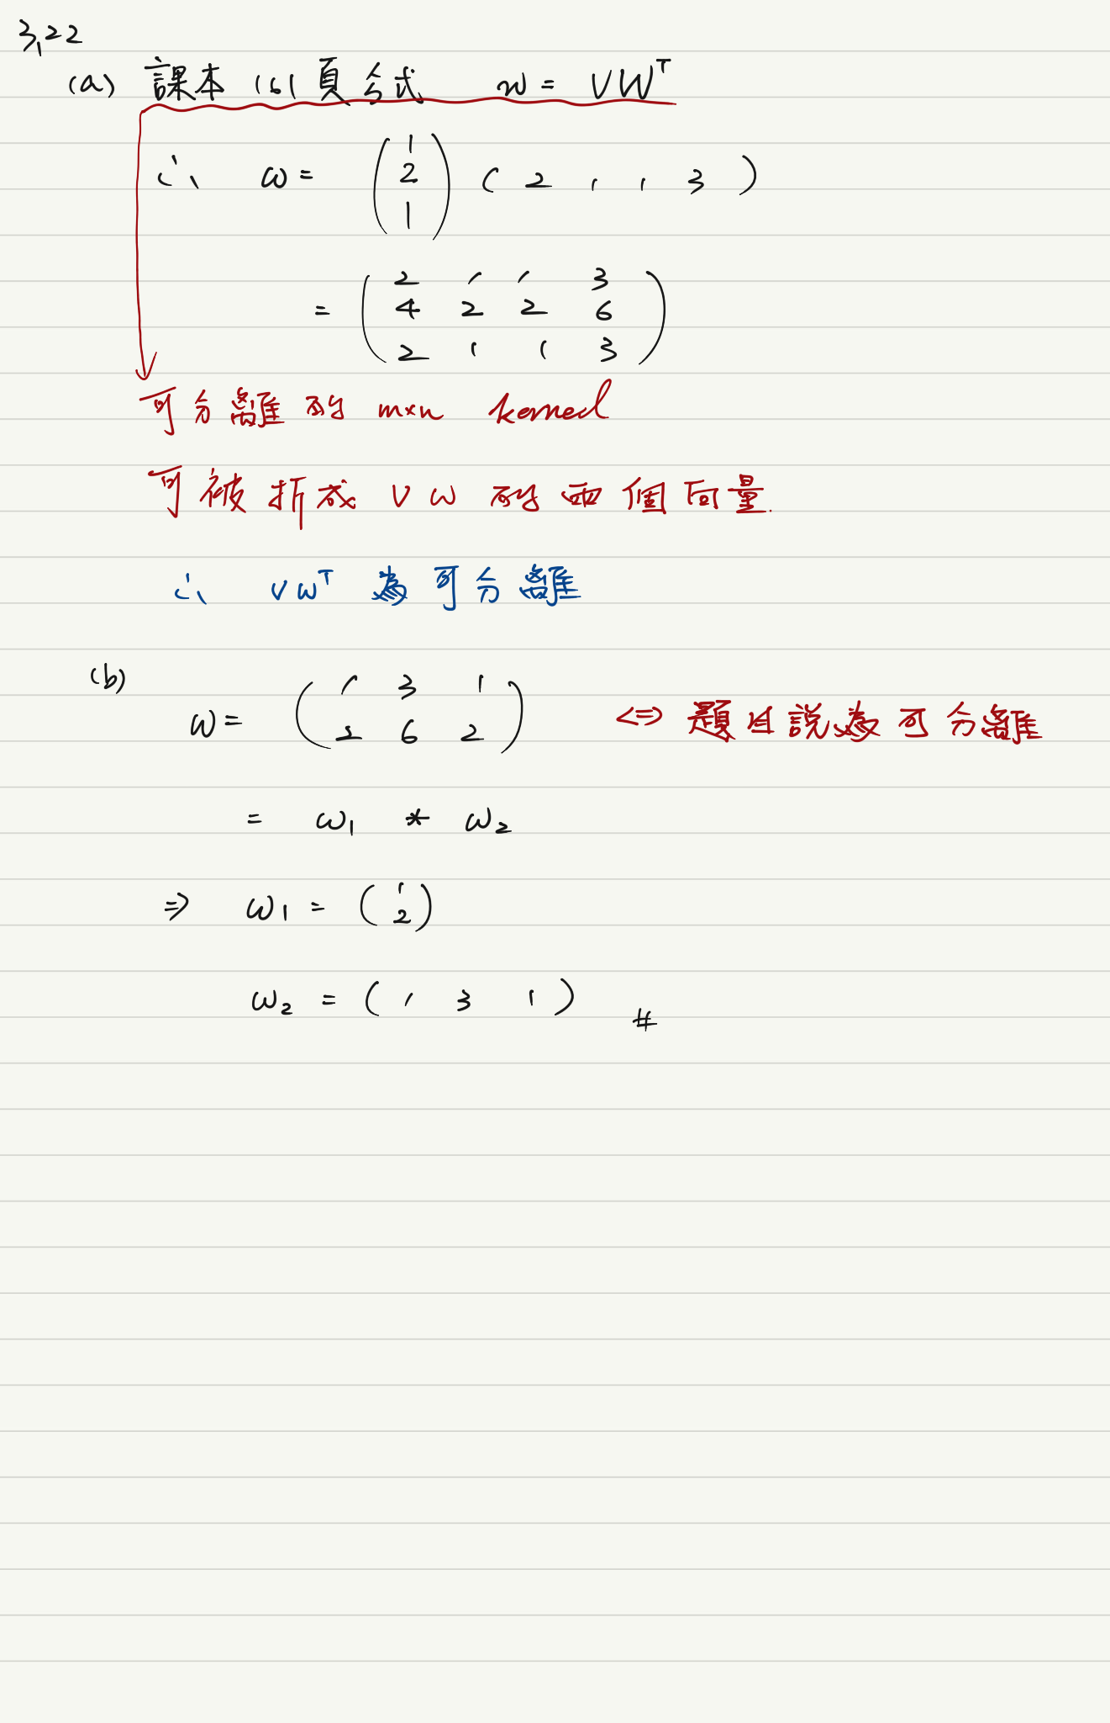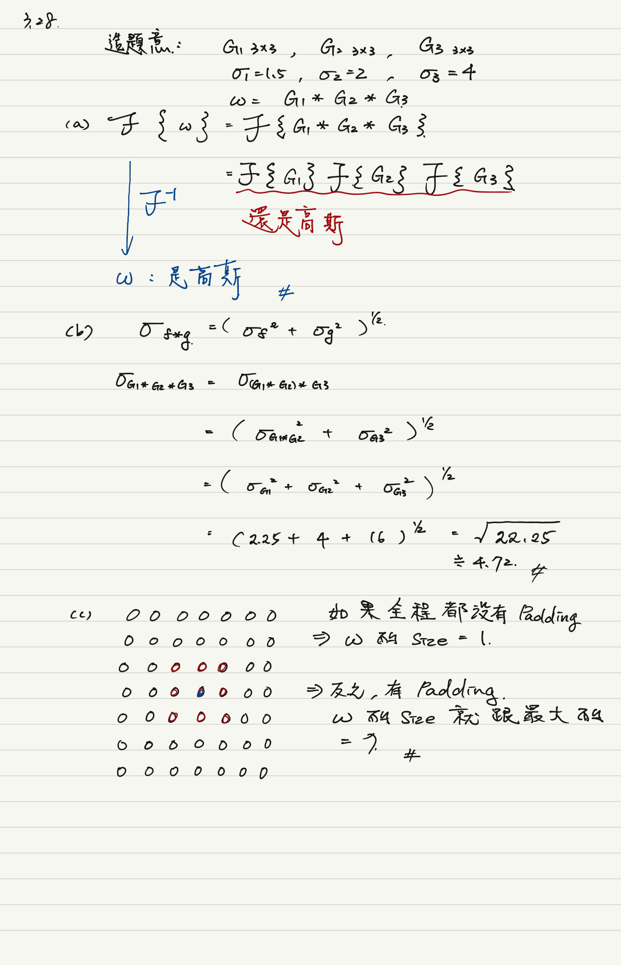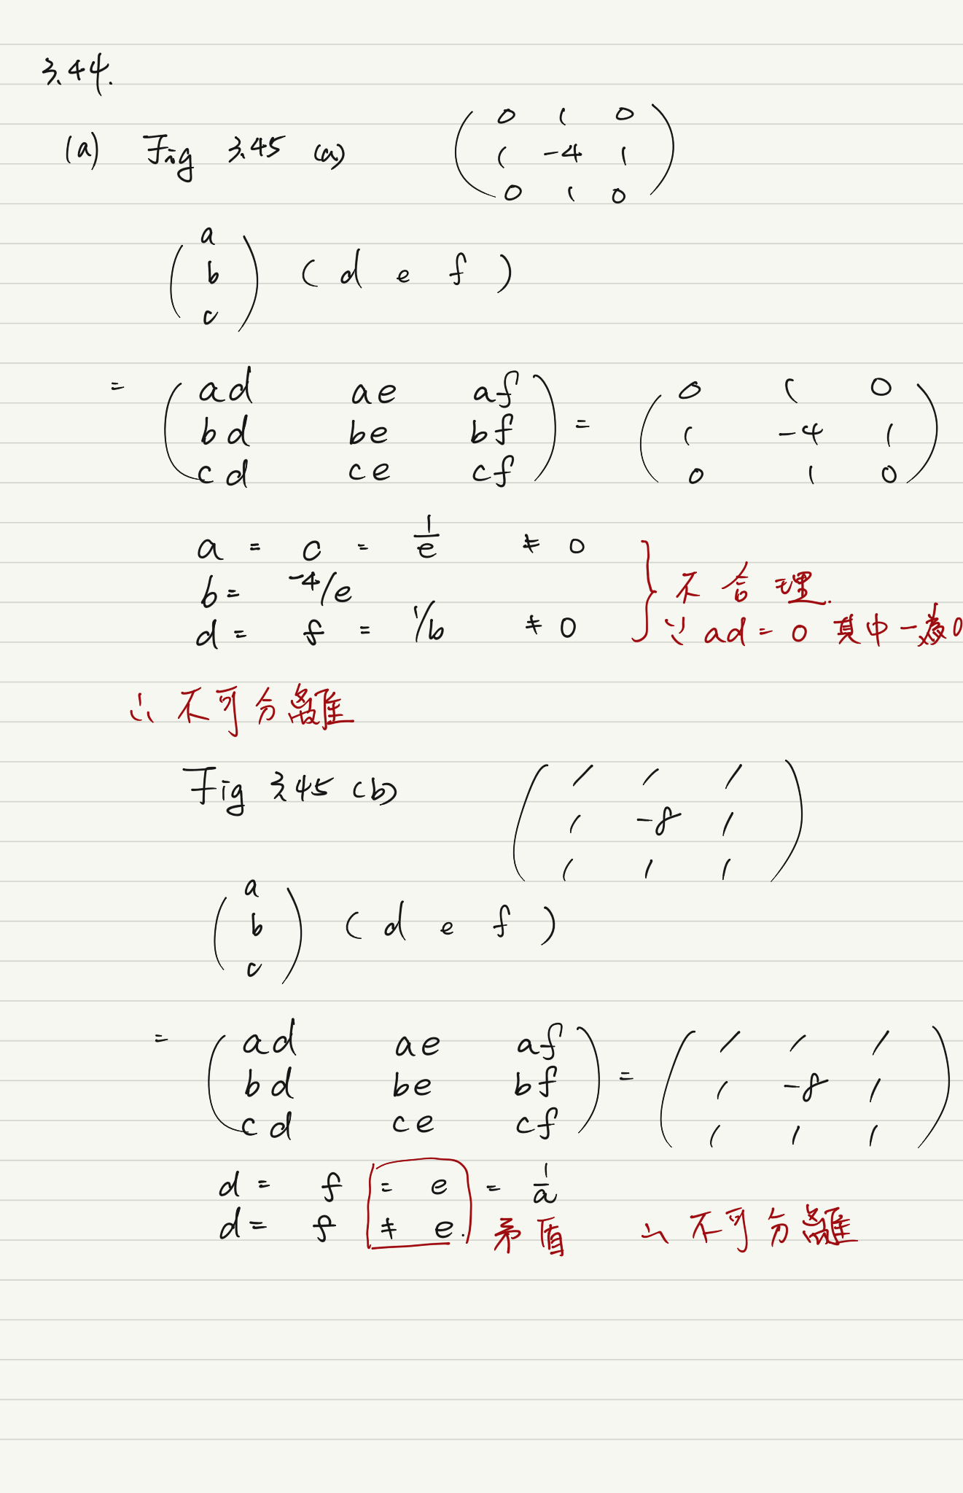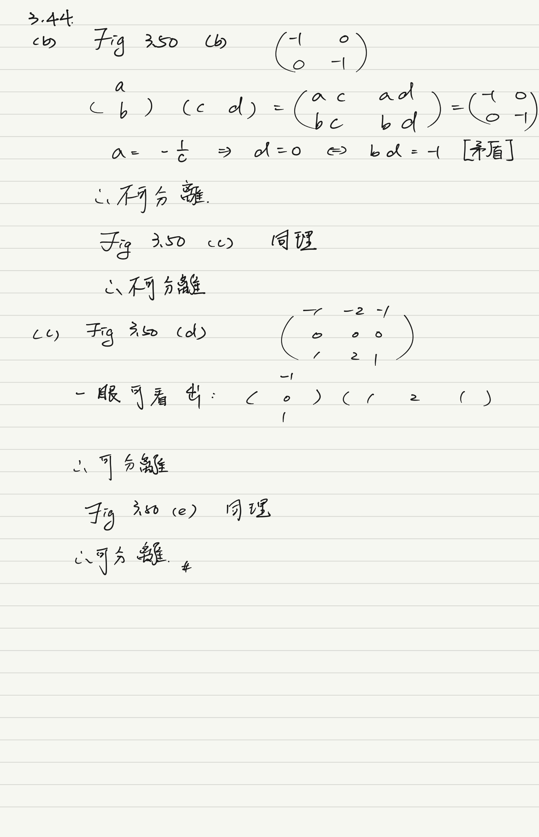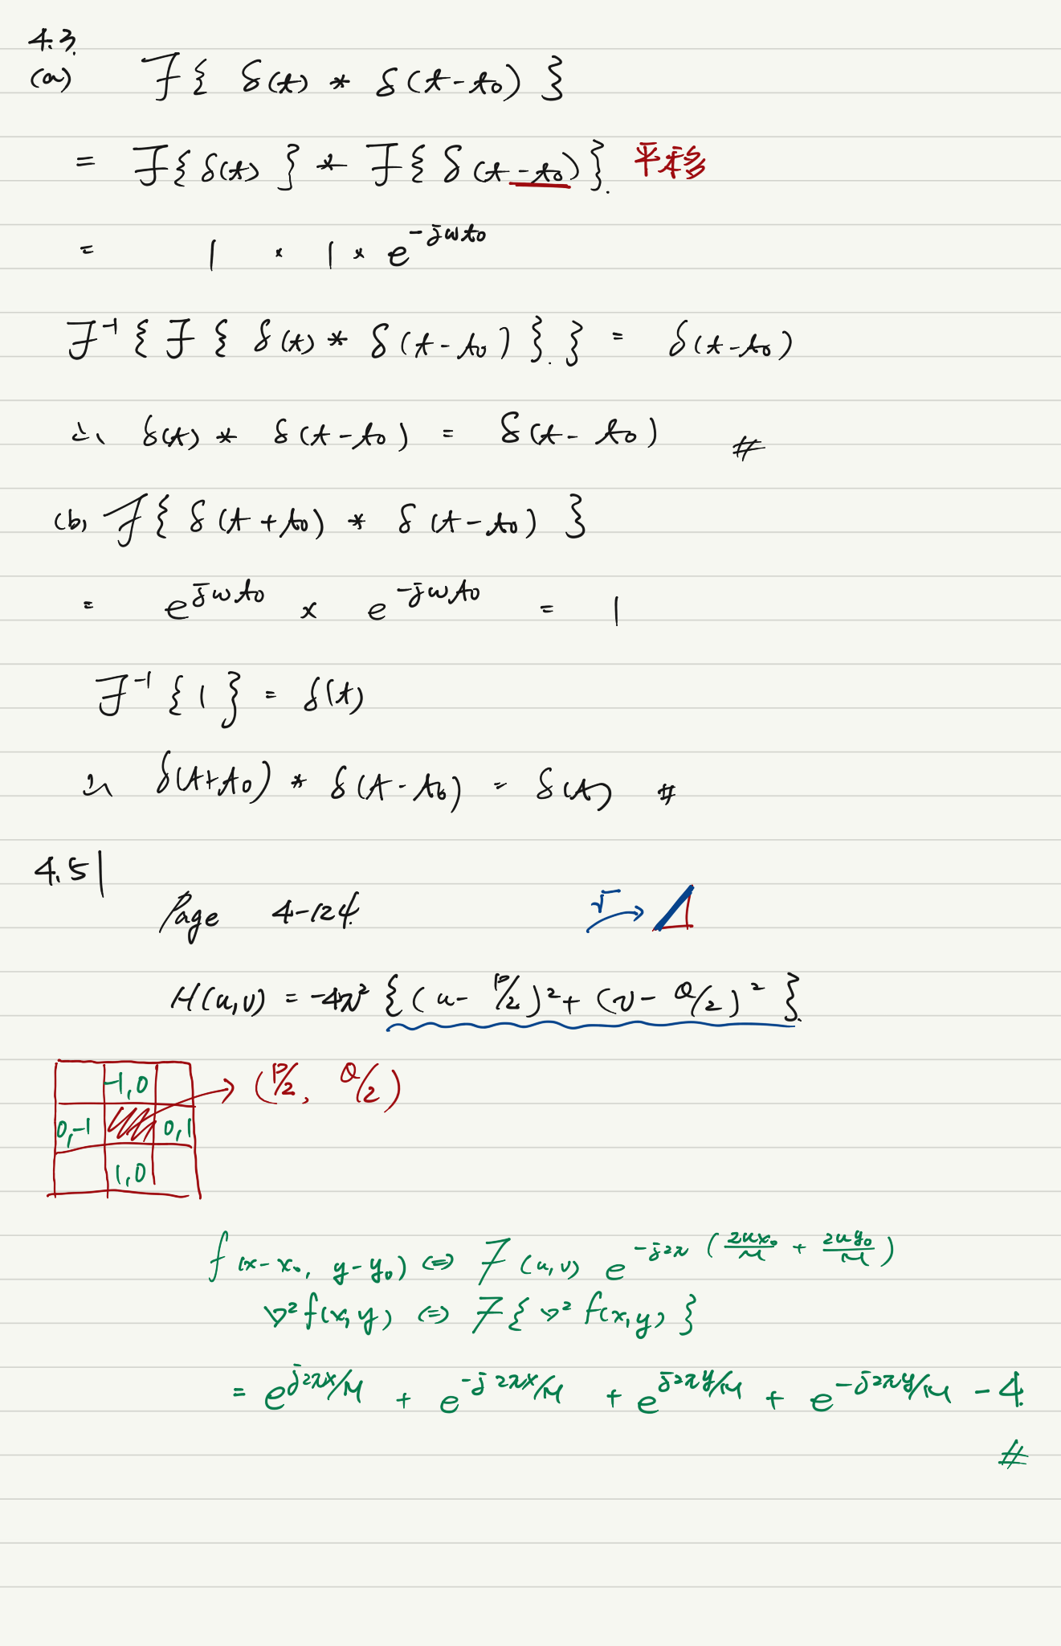

Part 2:

我使用的空間濾波有：BOX和Gaussian，經測試下來，發現高斯sigma很小時size對其影響不大，sigma太大對於影像也沒有太大變化，也就是說sigma會有飽和上限。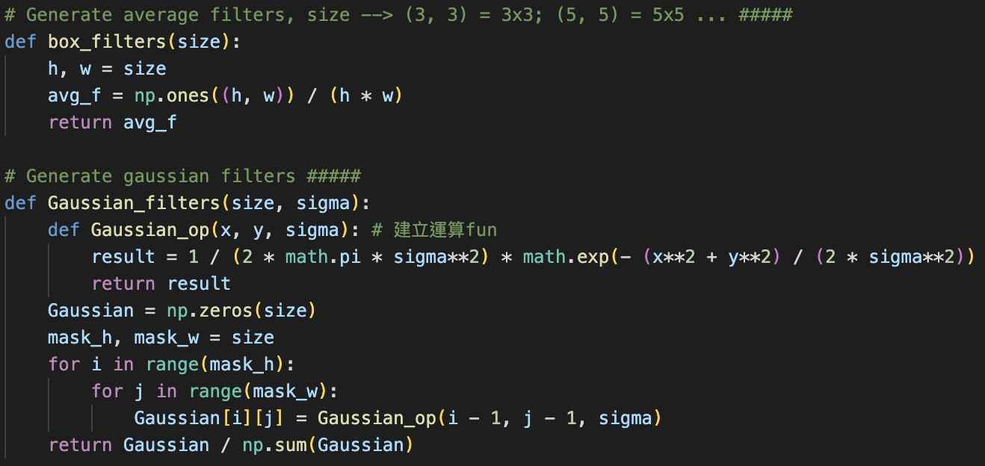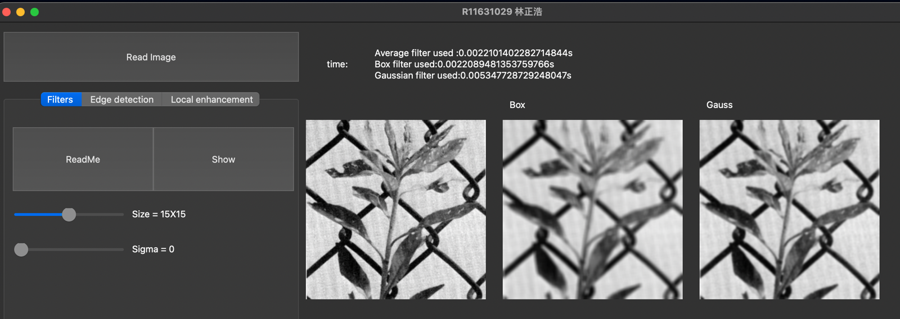

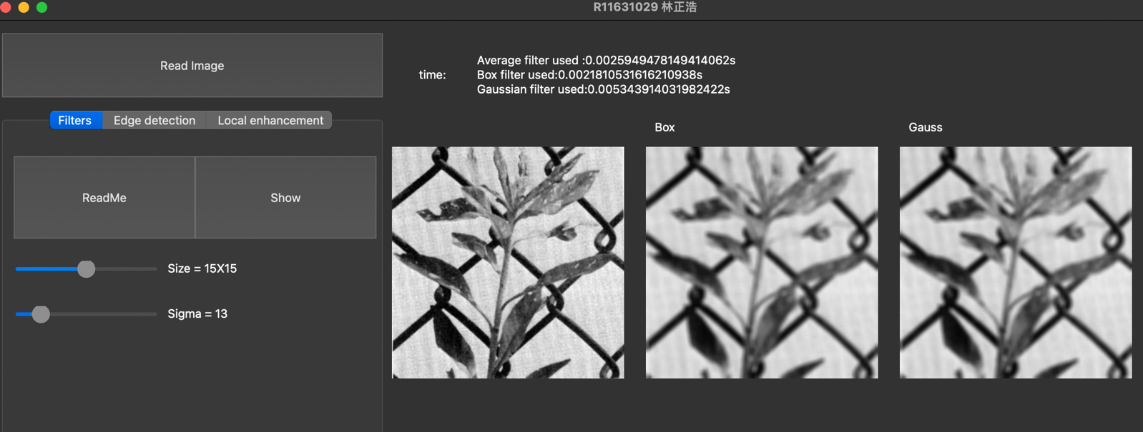

Part 3:

經測試，發現sigma調整的數值幾乎極低，但這也要跟size去做搭配，有時候sigma過大反而會全黑，但如果在特定size下，過小的sigma也會造成全黑。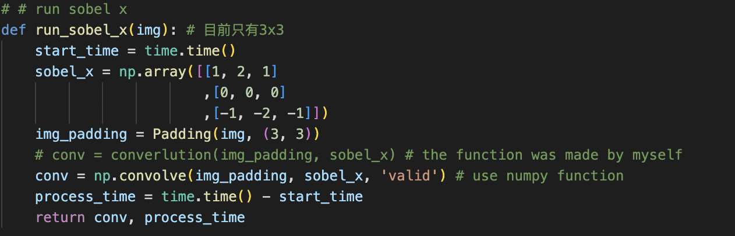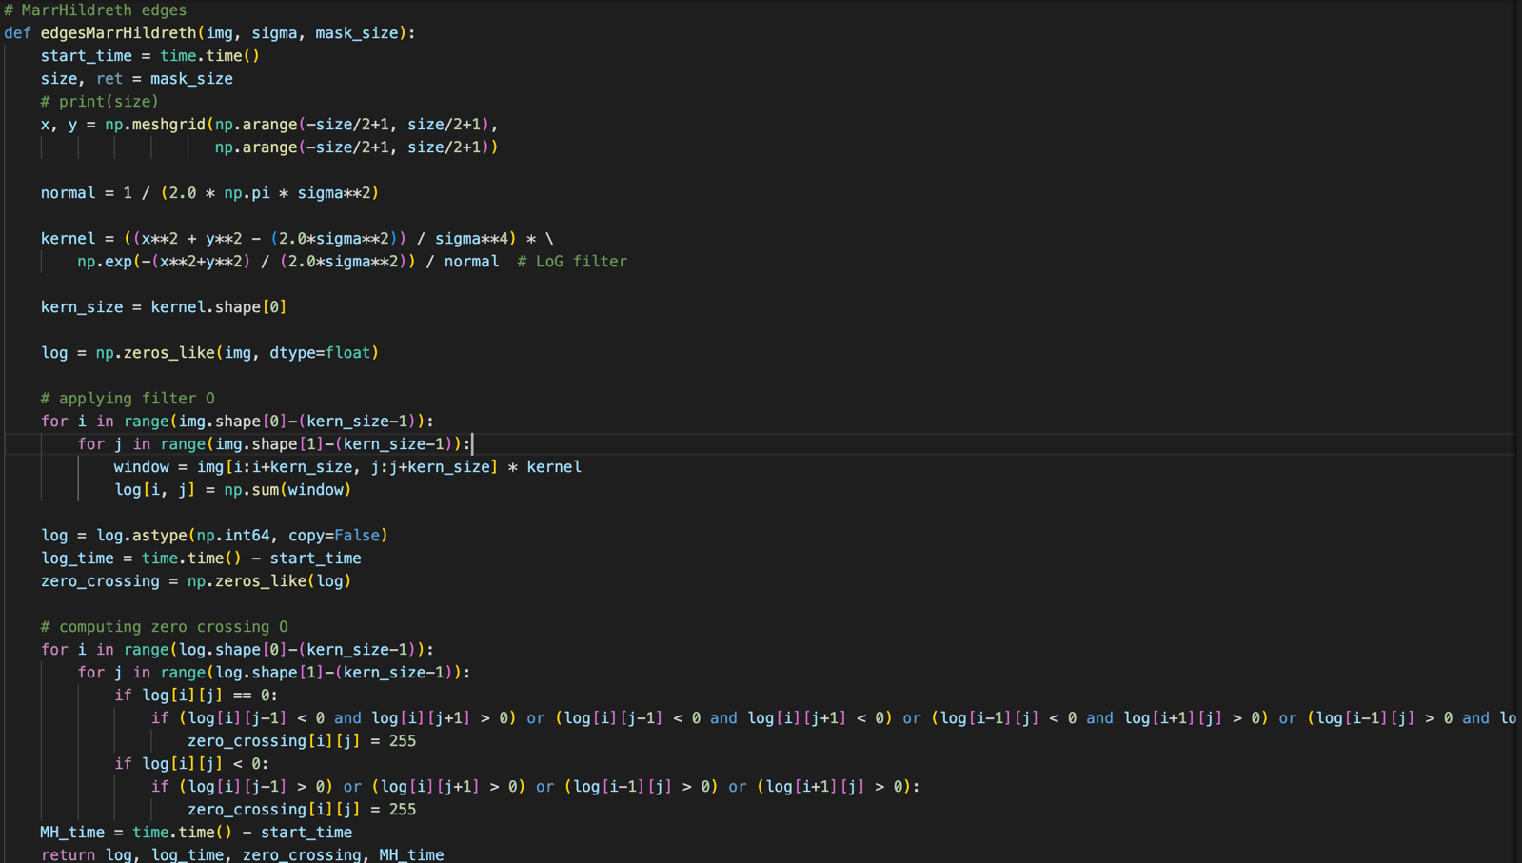 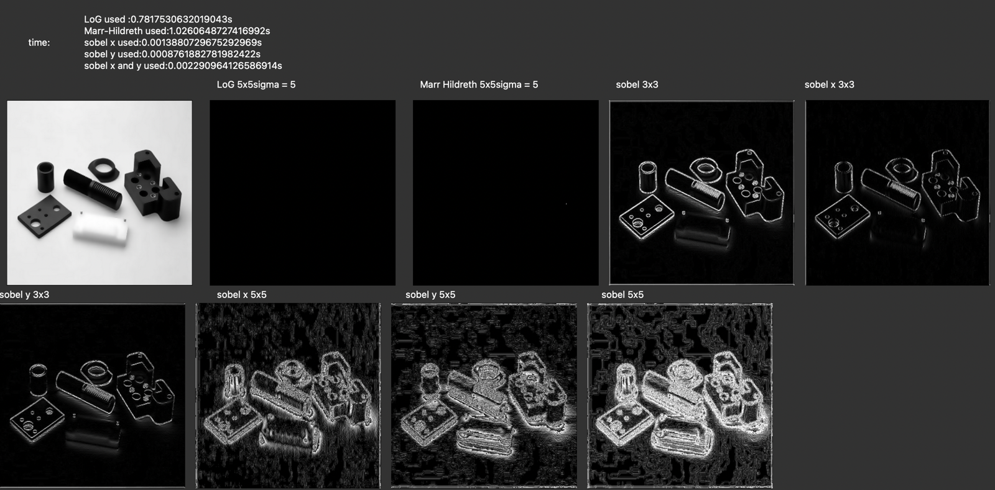

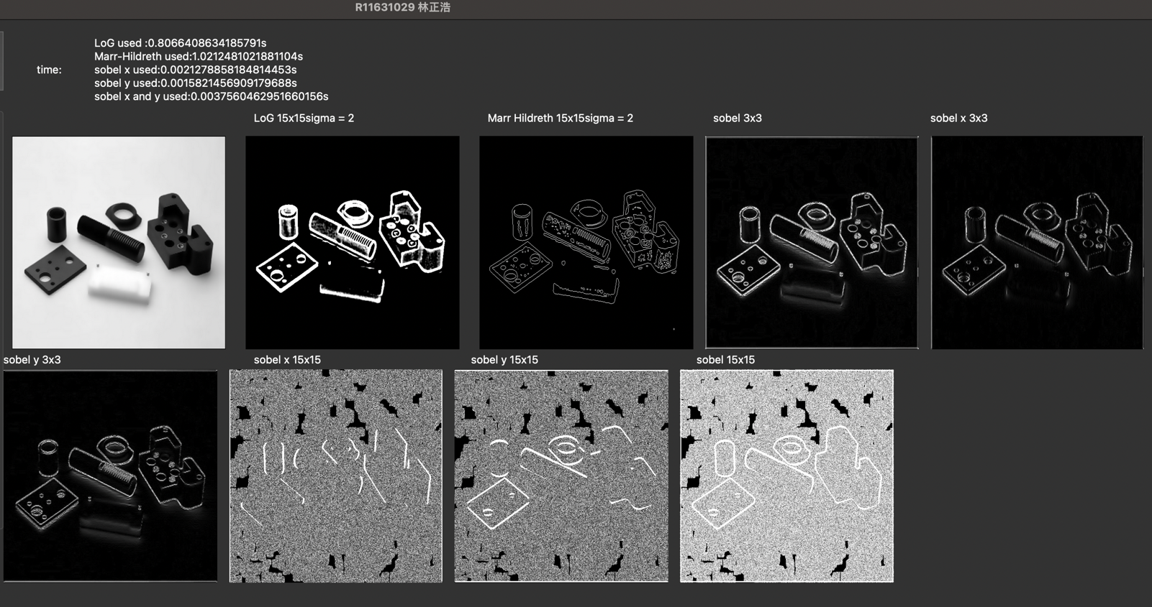 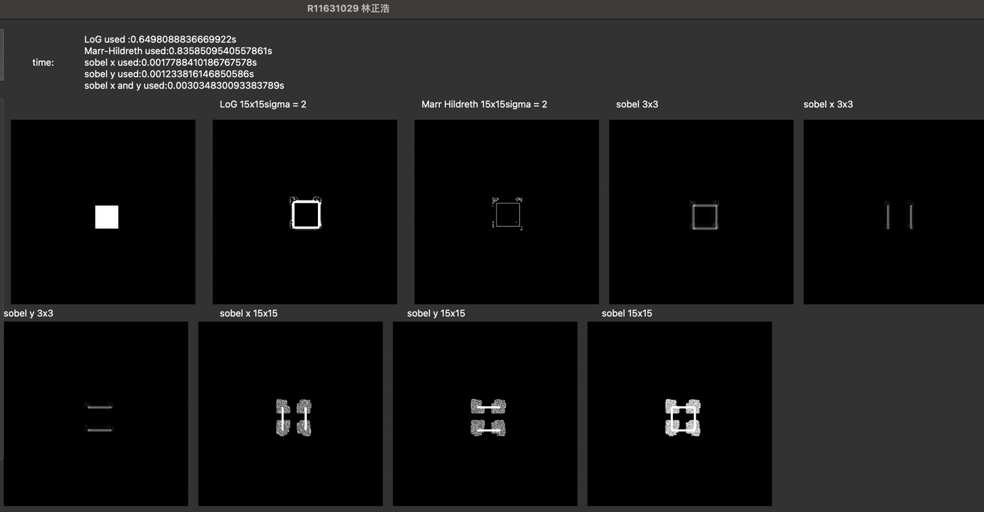

Part 4:

如果size用大，計算越久。

在老師給予的圖片Image 4-1.jpg中，會有雜訊存在，所以這時可以再透過傅立葉轉換加上mask把雜訊濾掉。

